**Avance. PROYECTO TRANSVERSAL. ECUALIZADOR**

Ana María Torres Cortés, Edgar Sebastián Ramírez Díaz, Valentina Santofimio Prada

*Departamento de Automática y Electrónica, Universidad Autónoma de Occidente*

*Cali, Colombia*

Ana_m.torres@uao.edu.co

Edgar.ramirez@uao.edu.co

Valentina.santofimio@uao.edu.co

***Resumen* —** **Este documento muestra el desarrollo de la realización de un ecualizador que procesa la señal de audio y permite variar las frecuencias. Así mismo está compuesto por una diversidad de filtros pasa banda, los cuales están hechos  por uso filtros pasa bajo y pasa alto. Teniendo en cuenta estos filtros, sus componentes para ser realizados son algunas herramientas como resistencias, capacitores y amplificadores operaciones que varían dependiendo del filtro o de la función que se quiera realizar. Para llevar una evidencia gráfica de lo dicho anteriormente se hace uso de un lenguaje de programación el cual tiene por nombre Matlab.**

**Palabras clave: Matlab, ecualizador, filtros, frecuencias, señales.**

# introducción

Los ecualizadores de audio son herramientas de gran ayuda para; igualar la frecuencia de una señal, corregir problemas puntuales del espectro de una señal [1], entre otras. Estos ecualizadores de audio son aquellos equipos de sonido que se encuentran en un lugar cerrado como lo puede ser en un cuarto de algún hogar o en sala de allí mismo, cuando están en esos lugares, las magnitudes de amplitudes de las frecuencias que se oigan no serán las originales, es decir, no serán las producidas por un equipo de sonido.

Un ecualizador de audio tiene alteraciones que se producen es la de la**respuesta en frecuencia,** es decir, la modificación de las**amplitudes de volumen**de las diferentes frecuencias respecto a las de la grabación original. Por suerte, podremos mejorar este aspecto de la fidelidad del equipo corrigiéndolo mediante la **ecualización**de la respuesta [2].

En este trabajo se desarrollará un ecualizador de seis bandas, con diferentes tipos de filtros; filtros pasa bajo, filtro pasa alto y filtro pasa banda. Gracias a estos tipos de ecualizador nos permite aumentar o reducir la potencia o amplitud de determinadas frecuencias de manera individualizada, con el objetivo de**corregir esas desviaciones de la respuesta**frecuencial que se producen en nuestro sistema de sonido [2].

# objetivos

## General

* Realizar un ecualizador que procese  señales de audio y graficar dichas señales mediante MATLAB como una herramienta de simulación.

## Específicos

* Conocer y usar MATLAB como herramienta para analizar y simular señales de audio.
* Tener conocimiento sobre la realización de un ecualizador.
* El programa debe permitir filtrar, graficar y variar las señales de audio a diferentes frecuencias.
* Tener claro el funcionamiento de MATLAB para el procesamiento del ecualizador.

1. MARCO TEORICO
2. ECUALIZADOR

Un ecualizador1 permite aumentar o reducir la ganancia selectivamente en tres o más frecuencias para corregir deficiencias en la respuesta frecuencial de un sistema (generalmente electroacústico) o el balance tonal de una fuente. Es posible, así, resaltar frecuencias originalmente débiles, o atenuar otras de nivel excesivo. El ecualizador más sencillo es el clásico control de tono, que permite controlar, según convenga, tres grandes bandas fijas de frecuencia, denominadas genéricamente graves, medios y agudos [3]. Existen dos tipos de ecualizadores

1. Ecualizadores gráficos o de bandas

Un ecualizador gráfico es un dispositivo que procesa señales de audio y nos permite dividir esta señal en diferentes bandas de frecuencia, pudiendo alterar la ganancia de cada banda de forma independiente. Su nombre viene dado por la disposición de los potenciómetros deslizables, colocados de forma que permite visualizar la compensación realizada. Normalmente es utilizado en audio profesional, para adaptar el sistema de altavoces respecto a la respuesta en frecuencia deseada en cada aplicación.

Dependiendo de la marca y modelo cuenta con una cantidad determinada de bandas de frecuencia. El más común es el de octava, cuenta con 10 puntos de control ya que el ancho de banda audible tiene 10 bandas de frecuencia: 30 Hz, 60 Hz, 125 Hz, 250 Hz, 500 Hz, 1kHz, 2 KHz, 4 KHz, 8 KHz y 16 KHz. Normalmente cuentan con varios canales con controles totalmente independientes.

Se compone de diferentes filtros pasa banda, variando los valores de los condensadores, para filtrar la banda de frecuencia deseada. Estos filtros se combinan con los potenciómetros que controlan la ganancia de cada banda [4].

1. Ecualizadores paramétricos

Un ecualizador paramétrico nos permite seleccionar la frecuencia que queremos ecualizar, además podemos elegir el ancho de banda (rango de frecuencias afectadas que se encuentran en ese ancho de banda) que queremos aumentar o disminuir.

Con un ecualizador paramétrico podremos controlar el ancho de banda, la frecuencia central y la ganancia siendo controlables independientemente entre ellos.

Estos ecualizadores poseen gran versatilidad y son útiles para cualquier aplicación hablando de ecualización. [5]

1. FILTROS

Son dispositivos electrónicos usados en el audio, cuya finalidad es atenuar la señal desde una frecuencia dada hacia adelante o atrás, o bien crear una banda de paso, usando dos filtros simultáneamente [1].

Existen diferentes tipos de filtros:

1. Filtro pasa bajo

Los filtros pasa bajo se llama así porque solo dejan pasar la parte baja de la frecuencia. Están representados por el siguiente circuito:

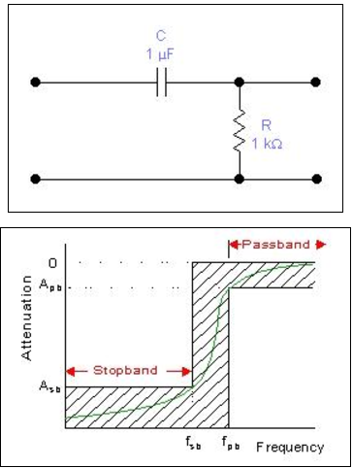

1. Filtro pasa alto

Los filtros pasa alto son aquellos que solo deja pasar frecuencias superiores a un cierto valor especifico. Están representados por el siguiente circuito:

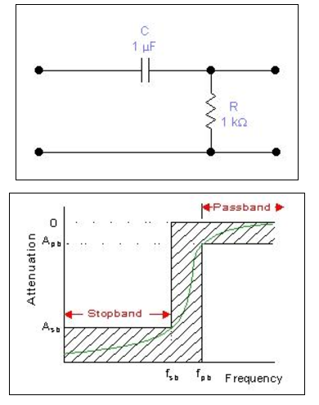

1. Filtro pasa banda

Los filtros pasa banda son aquellos que permiten el paso de componentes frecuenciales contenidos en un determinado rango de frecuencias, comprendido entre una frecuencia de corte inferior y otra superior. Están representados por el siguiente circuito [6]:

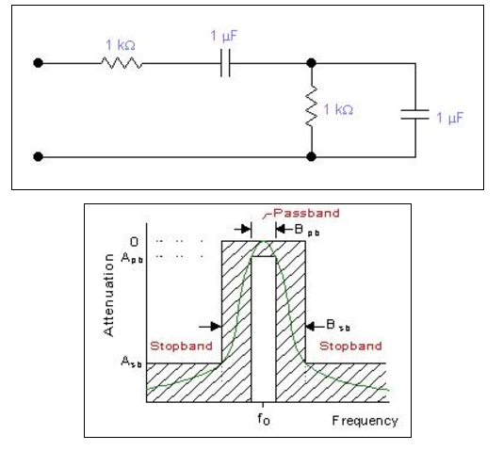

En los filtros que se mencionaron y sobre todo en los digitales se conocen diferentes clases o tipos, con su respectiva forma. Estos filtros son: filtro IIR (Respuesta al impulso infinita o recursivos), filtro FIR (Respuesta al impulso finita), filtro TIIR (Respuesta truncada de impulso infinito), filtro de butterworth, filtro de chebyshev; tipo I y II, Filtro de Cauer, filtro de bessel, entre otros.

Los filtros usados en este trabajo son los filtros FIR (Respuesta al impulso finita) y filtro de chebyshev I. Los filtros tienen un orden que es el número de las entradas utilizadas para calcular la salida de la señal actual.

Orden cero: yn= a0 xn

Primer orden: yn= a0 xn + a1 xn-1

Segundo orden: yn= a0 xn + a1 xn-1 + a2 xn-2

El filtro Chebyshev es usado para separar una banda de frecuencias de otra. Estos filtros son los más adecuados para en la mayoría de aplicaciones. Sus características son la velocidad, debido a su buen cumplimiento de la recursión más que en la convolución. El Chebyshev está diseñado con la técnica de la Transformada Z y suelen usarse en la conversión analógico-digital y digital-analógica. Este filtro es tipo I, ya que la ondulación solo sucedes en la banda de paso.

El orden para un filtro recursivo se define en el número más lejano de las entradas y salidas anteriores requeridas para la salida actual y esta definición es más aplicada en los filtros FIR e IIR.

Los filtros FIR ((Respuesta al impulso finita) son de fase lineal, estables, se caracterizan por tener una mejor ejecución que los filtros IIR, pero sigue siendo un poco lenta. [7]

# analisis

function playout_Callback(hObject, eventdata, handles)

global s fs player s1 s2 s3 s4 s5 s6 Yf

set(handles.STOP,'enable','on');

set(handles.open,'enable','off');

s1=get(handles.s1,'value');

s2=get(handles.s2,'value');

s3=get(handles.s3,'value');

s4=get(handles.s4,'value');

s5=get(handles.s5,'value');

s6=get(handles.s6,'value');

A0=10^(s1/20);

A1=10^(s2/20);

A2=10^(s3/20);

A3=10^(s4/20);

A4=10^(s5/20);

A5=10^(s6/20);

%filtros

f1=A0*filter(sub_graves,s);

f2=A1*filter(graves,s);

f3=A2*filter(medias_bajas,s);

f4=A3*filter(medias_altas,s);

f5=A4*filter(presencia,s);

f6=A5*filter(brillo,s);

%SEÑAL RECONSTRUIDA

Yf=f1+f2+f3+f4+f5+f6;

FS=fs/2;

L=length(s)/2;

NFFT=2^nextpow2(L);

YN=fft(Yf,NFFT)/L;

f=FS/2*linspace(0,1,NFFT/2+1);

axes(handles.OUT);

plot(f,2*abs(YN(1:NFFT/2+1)));

grid on

xlabel('frecuencia');

ylabel('magnitud');

title('ESPECTRO DE SALIDA');

player=audioplayer(Yf,fs);

play(player)

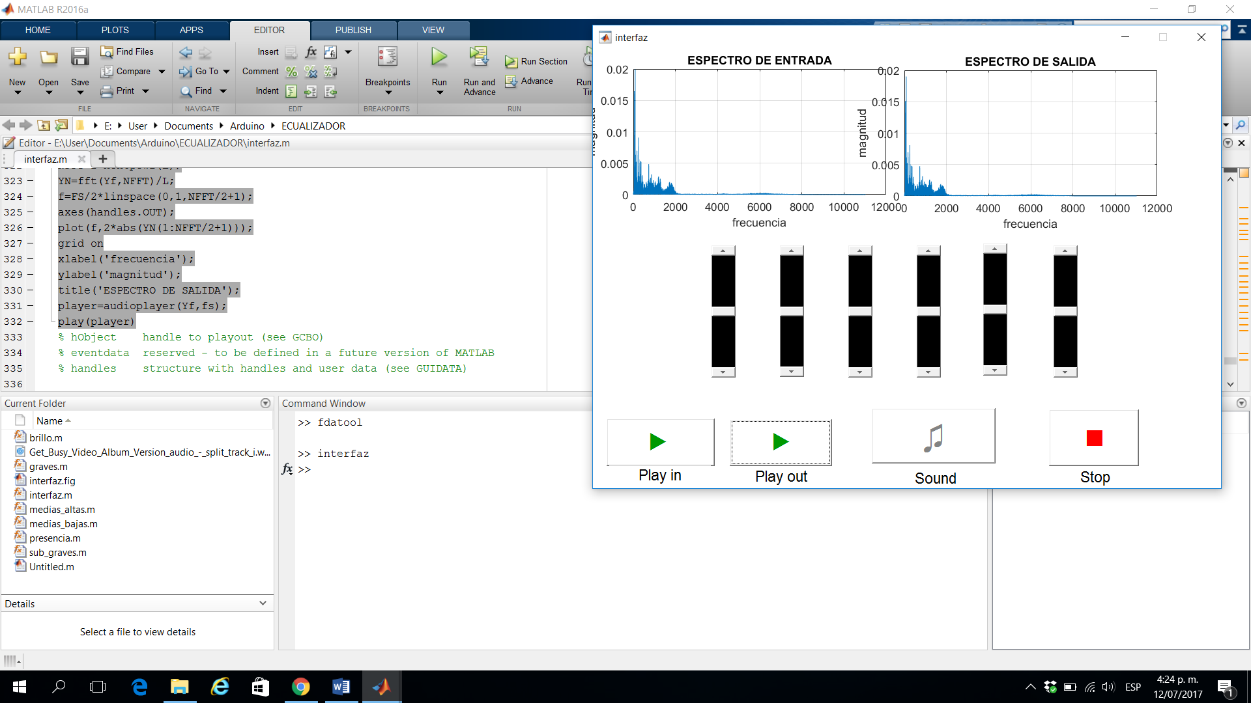

*Figura 1. Espectro de la señal*

# conclusiones

De este trabajo se puede concluir principalmente que la herramienta digital Matlab para la realización de diferentes tipos de códigos para señales o sistemas se puede realizar de distintas formas es por eso que Matlab es muy completa para diferentes tipos de procesos, desde el más fácil al más complejo.

Por otro lado los filtros digitales son muy importantes para el tratamiento de una señal analógica, ya que se pueden variar los parámetros del filtro, es decir, su frecuencia, anchos de banda, entre otros.

Por último, se puede resaltar que en el presente trabajo se ha logrado crear un código por medio de una herramienta digital llamada Matlab, para controlar un ecualizador digital conociendo la forma de variar los diferentes tipos de decibeles.

# referencias

[1] 7 Notas Estudio. (2017). *Ecualizadores de audio: Una introducción | 7 Notas Estudio*. Available at: http://blog.7notasestudio.com/ecualizadores-de-audio-explicados/

[2] Ena, D. and &rarr;, V. (2017). *Guía de ecualización: Introducción y tipos de ecualizadores*. Cosas de Audio. Available at: http://cosasdeaudio.com/guia-de-ecualizacion-introduccion-y-tipos-de-ecualizadores/

[3] Anon, (2017). Available at: https://www.fceia.unr.edu.ar/acustica/audio/ecualizadores.pdf

[4] Colaboradores de Wikipedia. Ecualizador gráfico [en línea]. Wikipedia, La enciclopedia libre

. Available at: <https://es.wikipedia.org/w/index.php?title=Ecualizador_gr%C3%A1fico&oldid=64961911>.

[5] Juan Ignacio Rodriguez Navarro. Tipos de Ecualizadores y como usarlos. Available at: <http://www.desarrollomultimedia.es/articulos/tipos-de-ecualizadores-y-como-usarlos.html>

[6] FILTROS DE FRECUENCIA. Available at: <http://www.galeon.com/senales/aficiones1349723.html>

[7] Villavicencio (2017). *Filtros digitales*. Es.slideshare.net. Available at: https://es.slideshare.net/Nixon007/filtros-digitales